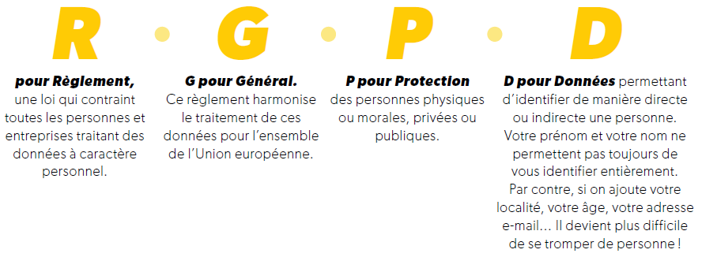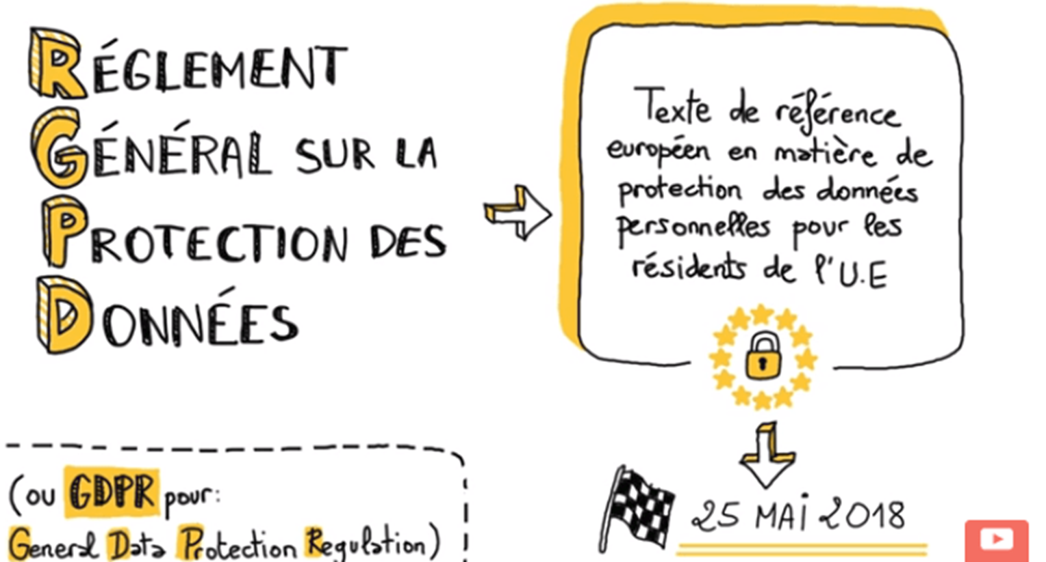
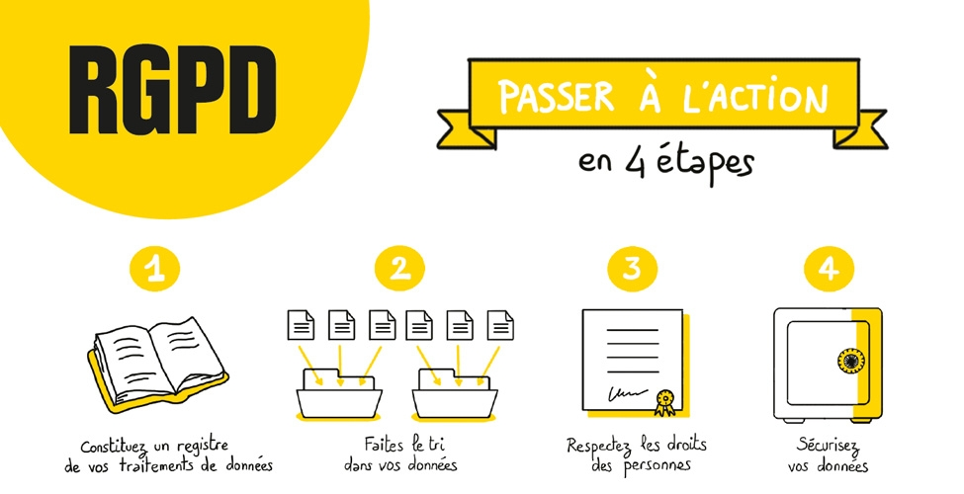

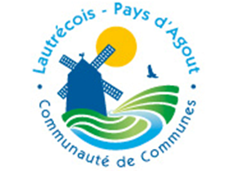
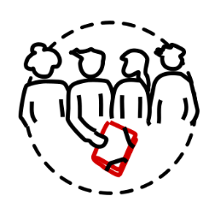
INFORMATION : être informé clairement sur l’utilisation des données personnelles et sur ses droits

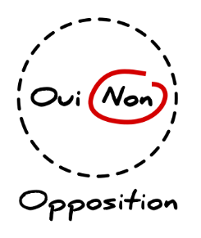
OPPOSITION : refuser qu’un organisme utilise certaines données

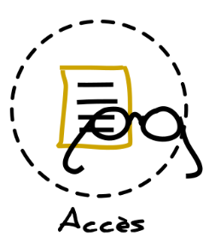
ACCES : obtenir et vérifier les données qu’un organisme détient. Droit d’accéder à ses données pour vérifier ou elles sont stockées et si leur utilisation se fait comme indiqué

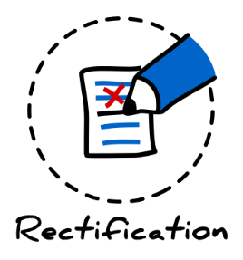
RECTIFICATION : apporter des modifications à ces données personnelles si elles sont inexactes ou incorrectes

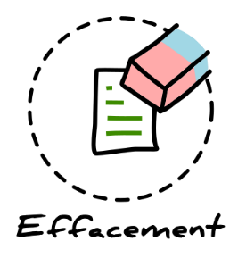
EFFACEMENT/OUBLI : demander à effacer ses données personnelles si la structure n’a pas de raison de les garder
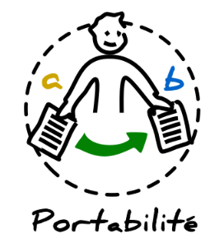
PORTABILITE : possible sous certaines conditions d’emporter une copie des données pour les réutiliser ailleurs
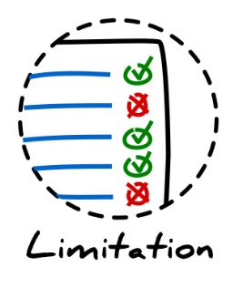
LIMITATION : geler temporairement l’utilisation de certaines données

